Книжная выставка – ярмарка учебной литературы

Впервые в истории, во дворе школы, с целью обеспечения максимально большего числа учебной литературой учащихся, была организована ярмарка- продажа школьных учебников. Накануне учителями и Советом школы была проведена большая просветительская работа, в ходе которой и родители, и учащиеся были осведомлены о проведении ярмарки книг. Желающие учащиеся и их родители принесли из дому учебники, которые были приобретены в прошлых годах на средства родителей и ненужным грузом лежали дома. Во дворе школы силами Совета учащихся и заведующей библиотекой Сабирбаевой А.Б. были организованно расставлены торговые лотки с перечнем учебников. И учащиеся, и родители имели хорошую возможность приобрести по скидочной цене необходимые учебники, которых не хватает в школьном фонде. Это одна из хороших форм пополнения фонда учебной литературы.

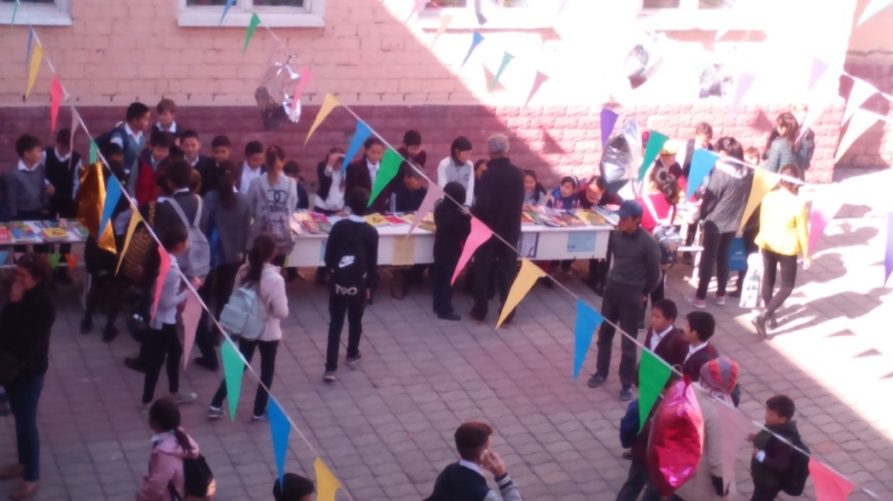

Учащиеся в поисках необходимой литературы

